SOCIEDADE EDUCACIONAL DE SANTA CATARIA – SOCIESC
INSTITUTO SUPERIOR TUPY – IST

GasFinder: Proposta de um Portal de Pesquisa de Preços de Combustíveis WEB On-LINE

ALEXANDRE DA SILVA MATEUS
WILLIAM DOS SANTOS DE OLIVEIRA

JOINVILLE
2011/02
ALEXANDRE DA SILVA MATEUS
WILLIAM DOS SANTOS DE OLIVEIRA

GasFinder: Proposta de um Portal de Pesquisa de Preços de Combustíveis WEB On-LINE

É objetivo deste projeto, é apresentar uma proposta de um Portal de Pesquisa de Preços de Combustível WEB On-line com base em conceitos de escabilidade tecnológica e de acordo com as especificações da ANP - Agencia Nacional de Petróleo.

PROF. MSc. LUIZ CARLOS CAMARGO
Professor Orientador

JOINVILLE
2011/02

ALEXANDRE DA SILVA MATEUS
WILLIAM DOS SANTOS DE OLIVEIRA

GasFinder: Proposta de um Portal de Pesquisa de Preços de Combustíveis WEB On-LINE

Este trabalho foi julgado e aprovado em sua forma final, sendo assinado pelos professores da Banca Examinadora.

Joinville, __ de __________ de 2011.

________________________________________
Profª. MSc. Luiz Carlos Camargo – IST

________________________________________

________________________________________

Dedicamos esse trabalho a todos que se aventuram
em busca de novos conhecimentos.
Agradecimentos

Aos nossos pais, esposas, professores, colegas de trabalho, amigos.

Jovem, “lembra-te, pois, do teu
grandioso Criador, nos dias da tua idade viril,
antes que passem a vir os dias calamitosos ou
cheguem os anos em que dirás: Não tenho agrado neles.”
(REI SALOMÃO)
Resumo

Este projeto trata do desenvolvimento de uma aplicação web com foco na criação de um Portal de Pesquisa de Preços de Combustíveis, fazendo a divulgação dos postos e sua localidades para os usuários a fim de proporcionar uma solução atraente para consulta e comparação de preços. Serão utilizadas metodologias ágeis para definição de projeto e desenvolvimento, em conjunto com linguagens de desenvolvimento livres para desenvolvimento da solução. Utilizando conceitos do modelo Scrum este projeto resultará em um website prestador de serviço, com o objetivo de atender uma necessidade que faz parte do cotidiano de muitos proprietários de veículos automotores: busca e comparação de preços de combustíveis. Terá como objetivo secundário proporcionar economia para os consumidores e empresas que necessitam abastecer seus veículos diariamente, independente da região onde estiver situado. O desenvolvimento de software contempla várias etapas, incluindo engenharia de software, levantamento de requisitos, estudo de tecnologias e ferramentas até a concepção do projeto. Para atingir os objetivos, as metodologias abordadas e definidas como ágeis, possibilitam a definição dos requisitos que precisam ser contemplados na solução.

Palavras-chave: Portal. Combustíveis. Posto. Scrum. Java. Python. ANP.

ABSTRACT

This project is developing a web application with a focus on creating a Portal Search Fuel Prices, making the dissemination of the posts and their locations for users to provide an attractive solution for reference and comparison. Agile methodologies are used to define design and development, together with development languages ​​to free development of the solution. Using Scrum concepts of the model this project will result in a website service provider, in order to meet a need that is part of everyday life for many owners of motor vehicles: search and comparison of fuel prices. Secondary objective will provide savings for consumers and businesses who need their vehicles every day, whether the region is situated. Software development includes several steps, including software engineering, requirements gathering, study tools and technologies to the project design. To achieve the objectives, the methodologies discussed and defined as agile, allow the definition of requirements that must be included in the solution.

Keywords: Portal. Fuel. Gas Station. Scrum. Java. Python. ANP.

lista de ilustrações

Figura 1 - Fases da Engenharia de Software 18
Figura 2 - Ciclo de Vida (Modelo Cascata) 19
Figura 3 - Método de Prototipação 21
Figura 4 - Modelo Espiral 22
Figura 5 - Metodologia de Desenvolvimento Scrum 24
Figura 6 - Metodologia de Desenvolvimento XP 27
Figura 7 - Processo WebE 32
Figura 8 - Processo Engenharia de Requisitos 35
Figura 9 - Portal ANP 37
Figura 10 - Preço do combustível disponibilizado ao consumidor no Portal ANP 39
Figura 11 - UML 41
Figura 12 - Java 42
Figura 13 - MySQL 45
Figura 14 - Exemplo de Código CSS 46
Figura 15 - Exemplo de Código HTML 47
Figura 16 - Exemplo de Código JavaScript 48
Figura 17 - Hibernate 49
Figura 18 - Exemplo de Código Python 51
Figura 19 - Eclipse 52
Figura 20 - Jude 53
Figura 21 - Apache 54
Figura 22 - Caso de Uso Geral 62
Figura 23 - Diagrama de Entidade Relacionamento 63
Figura 24 - Diagrama de Classe 64
Figura 25 - Wireframe - Home 70
Figura 26 - Wireframe - Contato 71
Figura 27 - Wireframe - Quem somos 72
Figura 28 - Wireframe - Login 73
Figura 29 - Wireframe - Pesquisa na lista de Postos 74
Figura 30 - Wireframe - Sem resultados para pesquisa 75
Figura 31 - Wireframe - Pesquisa diretamente no mapa 76
Figura 32 - Wireframe - Manutenção de Preços 77
Figura 33 - Wireframe - Informações dos Postos 78
Figura 34 - Wireframe - Erro genérico 79

lista de tabelas

Tabela 1 - Consulta SQL 55

lista de siglas

AJAX Asynchronous Javascript and XML
ANP Agência Nacional do Petróleo, Gás Natural e Biocombustíveis
CASE Computer-Aided Software Engineering
CSS Cascading Style Sheets
ERP Enterprise Resource Planning
HAAS Hardware as a Service
HTML HyperText Markup Language
IIS Internet Information Services
IOC Inversion of Control
IU User interface
JCP Java Community Process
JSF JavaServer Faces
JSON JavaScript Object Notation
OOHDM Object Oriented Hypermedia Design Method
PHP Hypertext Preprocessor
SAAS Software as a service
SGDB Sistema de Gerenciamento de Banco de Dados
WEB World Wide Web
WEBAPP Web Based Application
WEBE Web Engineering
XP eXtreme Programming

SUMÁRIO

1 INTRODUÇÃO 15
2 ENGENHARIA DE SOFTWARE 16
2.1.1 Ciclo de Vida 18
2.1.2 Prototipação 19
2.1.3 Modelo em Espiral 20
2.2 DESENVOLVIMENTO ÁGIL 22
2.2.1 Scrum 23
2.2.1.1 Fases do Scrum 24
2.2.2 Extreme Programming 26
2.3 ENGENHARIA DE SOFTWARE PARA WEB 30
2.3.1 Metodologia 31
2.3.2 OOHDM 32
2.4 ENGENHARIA DE REQUISITOS 33
2.5 SAAS – SOFTWARE COMO SERVIÇOS 34
2.6 AGÊNCIA NACIONAL DO PETRÓLEO (ANP) 35
3 TECNOLOGIAS APLICADAS NO DESENVOLVIMENTO DO GASFINDER 37
3.1 DATA SCRAPING 37
3.2 UML 39
3.3 JAVA 41
3.4 MYSQL 42
3.5 CSS 44
3.6 HTML 45
3.7 JAVASCRIPT 46
3.8 FRAMEWORKS 47
3.8.1 Hibernate 47
3.8.2 JSF 48
3.8.3 Spring 49
3.9 PYTHON 50
3.10 ECLIPSE 50
3.10.1 Jude Community 51
3.10.2 Tomcat 52
4 DESENVOLVIMENTO DO GASFINDER 54
4.1 ESCOPO DO SISTEMA 54
4.1.1 Descrição Geral 56
4.1.2 Funções do Produto 56
4.1.3 Características dos Usuários 56
4.1.4 Restrições Gerais 57
4.1.5 Assertivas e Dependências 57
4.1.6 Requisitos 57
4.1.7 Casos de Uso 60
4.1.8 Diagrama de Entidade Relacionamento 62
4.1.9 Diagrama de Classe 63
4.1.10 Wireframe 64
5 CONCLUSÃO 65
REFERÊNCIAS 66
APÊNDICES 68

INTRODUÇÃO

Normalmente as pessoas e empresas sempre estão em busca de soluções, produtos e serviços que apresentem a melhor relação custo-benefício, indiferente do produto ou serviço. Sempre selecionamos na maioria das vezes aquelas soluções que oferecem “mais por menos” (leia-se: mais vantagens com menor custo). Para tanto, entram em ação diversos mecanismos para proporcionar o melhor investimento: consulta e comparação de preços, avaliação da qualidade, pesquisa sobre a opinião do produto/serviço em um grupo de adquirentes, realização de orçamento, barganha, entre outros.
Isso é praticando constantemente na aquisição de novos produtos, principalmente na Internet através de ferramentas e serviços que facilitam a comparação de preço de produtos em geral. Paradoxalmente quando o assunto é custo fixo, a busca pelo melhor custo-benefício é deixada de lado.
O combustível utilizado diariamente nos automóveis tornou-se mais um dentre os inúmeros custos fixo que uma pessoa ou empresa possa ter. Acreditamos que poucas pessoas realizam uma busca pelo melhor preço ou economia no momento de abastecer. Entendemos que talvez que isso ocorra pela falta de tempo das pessoas, somado pela ausência de ferramentas adequadas, pode ser também pelo pleno desconhecimento ou desinteresse sobre a economia que é possível realizar nesta atividade cotidiana.
O objetivo deste projeto é propor um Portal que ofereça como serviço a comparação dos preços dos combustíveis, sinalizando o melhor local para o abastecimento e viabilizando a busca pela economia indiferente onde se situa o cliente. Para exercer este serviço, adotaremos ferramentas WEB, utilizando conceitos ágeis e adaptáveis para os usuários que utilizarem deste serviço.
Para atingir estes objetivos, os tópicos apresentados estão situados da seguinte forma:
- Embasamento teórico: Compreende a Engenharia de Software
- Tecnologias aplicadas: Ferramentas de desenvolvimento
- Desenvolvimento do aplicativo: Definição de requisitos e projeto

ENGENHARIA DE SOFTWARE

A definição de Engenharia de Software segundo Pressman (2006, p. 17) é “ a criação e utilização de sólidos princípios de engenharia a fim de obter softwares econômicos que sejam confiáveis e que trabalhem eficientemente em máquinas reais”.
A Engenharia de Software oferece ferramentas que possibilita ao desenvolvedor ou engenheiro de software um maior controle do processo de forma geral, garantindo em sua construção a qualidade de Software, através das fases específicas conforme é possível observar na Figura 1.
Ainda segundo Pressman (2006, p. 17), os três elementos fundamentais da Engenharia de Software são descritos conforme abaixo:
- Ferramentas: Oferecem apoio automatizado aos métodos. Existem ferramentas para auxiliar cada um dos métodos citados, sendo que, quando uma pode compartilhar informação criada por outra, é estabelecido um sistema de suporte ao desenvolvimento de software que se chama Engenharia de Software Auxiliada por Computador (CASE – Computer-Aided Software Engineering), também abordado neste projeto.
- Métodos: Fornecem os detalhes de como fazer para construir um sistema. Abrangem um vasto conjunto de tarefas, que são: planejamento e estimativa de projeto, análise de requisitos de software e de sistemas, projeto da estrutura de dados, arquitetura de programa e algoritmo de processamento, codificação, teste e manutenção.

- Processo: Elo entre métodos e ferramentas que permite o desenvolvimento do sistema. Através dos procedimentos, entre outras coisas, é definida a seqüência de aplicação dos métodos a serem utilizados.

Planejamento

Especificação

Desenho

Aprimoramentos

Implementação

Validação

Teste

Medição

Manutenção

Figura 1 - Fases da Engenharia de Software
Fonte: (PRESSMAN, 2006)

Atualmente a Internet atua como um canal de divulgação fundamental para as empresas, influencia na implementação de processos de negócio, comunicação e integração entre sistemas e, principalmente na divulgação de produto ou serviços.
Diante desta situação surge uma abordagem da Engenharia de Software voltada especificamente para a WEB que segue alguns padrões da Engenharia de Software convencional, porém, dando maior ênfase a design de interface, navegabilidade e conteúdo. (ARAÚJO, 2001).
Mais adiante sobre a Engenharia de Software para WEB (encontra-se no capítulo 2.3).

Ciclo de Vida

Também conhecido como modelo cascata, o ciclo de vida é apresentado por Pressman (2006, p. 39) como uma “abordagem sistemática e sequencial para o desenvolvimento de software que começa com a especificação dos requisitos pelo cliente e progride ao longo do planejamento, modelagem, construção e implantação, culminando na manutenção progressiva do software acabado”, conforme demonstra a .

Comunicação

Planejamento

Modelagem

Construção

Implantação

Figura 2 - Ciclo de Vida (Modelo Cascata)
Fonte: (PRESSMAN, 2006)

Este modelo, considerado clássico e antigo de desenvolvimento, possui os seguintes objetivos em cada fase (PRESSMAN, 2006):
- Comunicação: iniciação do projeto e levantamento de requisitos;
- Planejamento: estimativas, geração de cronogramas e monitoramento do projeto;

- Modelagem: etapa de análise;
- Construção: fase de codificação e testes;
- Implantação: etapa final, onde é realizada a entrega, manutenção e feedback.

Prototipação

Segundo Pressman (2006, p. 42), prototipação é “um mecanismo para identificação de requisitos de software.” Ocorre quando o projeto é criado de forma rápida, onde a construção do protótipo poderá ser avaliada pelo cliente e após essa avaliação sofrer pequenas alterações para que o software criado atenda as soluções que foram estabelecidas.
A prototipação possui alguns riscos clássicos: O cliente visualiza o protótipo e tem sensação de urgência para colocar em produção, não considerando a qualidade geral do sistema. Em muitos casos a equipe de desenvolvimento também deseja colocar o protótipo em execução muito rápido, com isso, é possível que um sistema operacional ou linguagem de programação inadequada seja empregado, meramente porque é a solução mais próxima a disposição do projeto.
Não somente, quando o cliente não define detalhadamente os requisitos de entrada, processamento e saída do software desejado, e simplesmente aborda um conjunto de objetivos gerais ou ainda, quando o desenvolvedor não possui segurança sobre a eficiência, adaptabilidade, forma de interação homem-máquina, entre outros fatores, este método pode ser o mais indicado. (PRESSMAN, 2006, p. 43).
Um projeto será eficaz quando este importante principio for atendido e compreendido desde o início e não conduzido pelo cliente ao final do projeto.
A iteração ocorre quando a idéia do que está sendo solicitado é compreendida pelo desenvolvedor, e a solução proposta satisfaz o cliente. (PRESSMAN, 2006, p. 43).
Na pode-se observar o método de prototipação em uma interação continua que visa o constante refinamento do protótipo até a concepção de uma solução adequada.

Comunicação

Plano rápido

Modelagem e Projeto rápido

Construção do protótipo

Implantação, Entrega e Feedback

Comunicação

Plano rápido

Modelagem e Projeto rápido

Construção do protótipo

Implantação, Entrega e Feedback

Figura 3 - Método de Prototipação
Fonte: (PRESSMAN, 2006)

Modelo em Espiral

Nesse modelo de desenvolvimento segundo Pressman (2006, p. 44), é “um gerador de modelo de processo guiado por risco e usado para guiar a engenharia de sistemas intensivos em software com vários interessados concorrentes”.
Este modelo é definido por quatro importantes atividades, utiliza-se da prototipação para a redução de riscos e a abordagem sistêmica sugerida pelo ciclo de vida. (PRESSMAN, 2006, p. 45):

- Planejamento: definição de objetivos, alternativas e restrições.
- Análise de Riscos: análise de alternativas e resolução dos riscos.
- Engenharia: desenvolvimento do produto.
- Avaliação do cliente: avaliação dos resultados da engenharia.

A representação gráfica do modelo espiral é feita conforme Figura 4.
PLANEJAMENTO
ANALISE DOS RISCOS
ENGENHARIA
AVALIAÇÃO
Coleta inicial dos
requisitos e
planejamento do projeto

Planejamento
baseado nos
comentários do cliente

Avaliação do Cliente
Análise dos riscos baseado nos requisitos iniciais

Analise dos riscos baseado
na reação do cliente

Decisão de Prosseguir
ou não prosseguir

Na direção de um
sistema concluído

Protótipo de software inicial

Protótipo de nível seguinte

Sistema construído
pela engenharia

Avaliação do Cliente

Figura 4 - Modelo Espiral
Fonte: (PRESSMAN, 2006)

DESENVOLVIMENTO ÁGIL

Segundo Pressman (2006, p.58), “a engenharia de software ágil combina uma filosofia e um conjunto de diretrizes de desenvolvimento. A filosofia encoraja a satisfação do cliente e a entrega incremental do software logo de início, equipes de projeto pequenas, altamente motivadas, métodos informais, produtos de trabalho de engenharia de software mínimos e simplicidade global de desenvolvimento. As diretrizes de desenvolvimento enfatizam a entrega em contraposição a análise e ao projeto (apesar dessas atividades não serem desencorajadas) e a comunicação ativa entre desenvolvedores e clientes”.
Os princípios do desenvolvimento ágil visam minimizar as falhas no desenvolvendo o projeto de forma incremental, em curtos períodos, chamados de iteração, sendo esses mini-projetos de software que incluirão as tarefas necessárias para alcançar a funcionalidade do produto: planejamento, análise de requisitos, projeto, codificação, teste e documentação.
Esse processo prioriza pessoas e iterações com processos e ferramentas, software executável, no lugar de uma documentação ampla e, principalmente a colaboração do cliente e resposta rápidas às alterações no escopo durante o andamento do projeto.
A motivação é um dos focos de tais modelos, as equipes de negócio e desenvolvimento trabalham juntas diariamente, deve ser dado o ambiente e o apoio necessário aos indivíduos para que eles confiem na realização do trabalho. Ter o software funcionando é a principal medida de progresso. A equipe deve receber bem as alterações nos requisitos, mesmo estando em um nível adiantada de desenvolvimento, pois o direcionamento dessas mudanças constitui em um diferencial competitivo para o cliente (PRESSMAN, 2006, p. 61 - 62).

Scrum

Segundo Pressman (2006, p. 69) Scrum é um processo que fornece “a habilidade de declarar um produto ‘pronto’ sempre que necessário (porque a concorrência acabou de entregar, porque a empresa precisa de dinheiro...)”
Trata-se de uma metodologia para gerenciamento de projetos, também chamado de framework para desenvolvimento de software, onde seu objetivo principal é a agilidade do processo. E para isto, tem como premissa, não fazer novas negociações e entregar sempre no prazo proposto. E se por ventura surgirem imprevistos o prazo poderá ser revisto dentro do projeto, mas isto não impedirá que o produto/serviço seja entregue no prazo.
Produto
backlog
Sprint
backlog

Reunião Diária

A cada 24h

Durante
2 a 4 semanas

Produto Final
O resultado final será um
produto em potencial,
pronto para entrega.

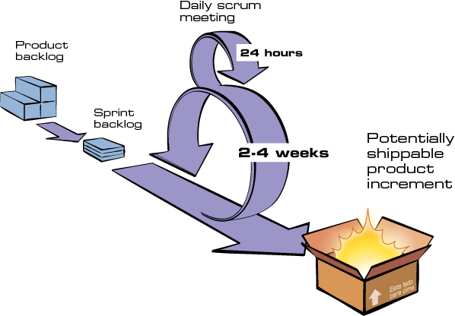

Figura 5 - Metodologia de Desenvolvimento Scrum
Fonte (http://improveit.com.br/images/br/scrum/ciclo_scrum.gif)

A metodologia Scrum segue o processo conforme demonstra a Figura 5. Segundo Larman (2003), o Scrum, é um nome oriundo do esporte rúgbi, teve suas origens em companhias nipônicas no início de 1986 por Takeuchi e Nonaka, mas começou a ser usado mais recentemente apenas em 1996. O Scrum baseia-se em técnicas que buscam agilizar e deixam o processo de desenvolvimento e gerenciamento mais flexível.
A conceito principal do Scrum é que a produção de produtos de softwares envolve muitas inconstantes técnicas e variáveis de ambiente, como tecnologia e recursos, que podem se transformar durante o processo. Isto cria um processo de desenvolvimento aleatório e implexo, demandando muita flexibilidade para seguir as mudanças. O resultado do processo deve ser um software que é realmente útil para o cliente (SCHWABER, 2004).
No desenvolvimento deste Portal de Preços de Combustíveis, demonstrará a agilidade em sua execução, utilizando Scrum como metodologia de gestão.

Fases do Scrum

A seguir apresenta-se uma descrição das atividades a serem realizadas em cada fase do Scrum (SCHWABER, 2004):

Planejamento:
- Desenvolvimento claro e objetivo de uma lista de atividades do produto;
- Definição da data de release e funcionalidades de um ou mais sprints;
- Definição do release apropriado para começar o ciclo de desenvolvimento;
- Mapeamento e estimativa das atividades;
- Definição do time do projeto;
- Avaliação e controle de riscos;
- Avaliação das ferramentas de desenvolvimento e infra-estrutura;
- Estimativa de custos.

Arquitetura:
- Revisão e possíveis ajustes na lista de atividades do produto;
- Identificação das mudanças necessárias para implementar as atividades do produto;
- Realizar a análise de domínio;
- Refinar a arquitetura do sistema;
- Identificação de possíveis problemas ou impedimentos na implementação dos requisitos;
- Reunião de revisão do design, onde são apresentados cada proposta de implementação de cada item do backlog.

Desenvolvimento (Sprint):
- Reunião de planejamento do sprint, a ser realizada sempre no primeiro dia de cada sprint. Essa reunião deve definir as atividades a serem incluídas na iteração corrente.
- Reuniões diárias com os membros da equipe para revisar o andamento do projeto;
- Revisão e ajustes nos requisitos do projeto;
- Sprints iterativos até que o produto seja considerado pronto para a entrega.

Extreme Programming

Programação extrema (do inglês eXtreme Programming), ou simplesmente XP, é uma metodologia ágil para equipes pequenas ou médias que buscam desenvolver software com requisitos imprecisos ou em constante transformação. Para isso, segue a estratégia de acompanhamento permanente e cumprimento de vários ajustes pontuais ao decorrer do desenvolvimento de software.
Os cinco valores fundamentais da metodologia XP são: simplicidade, feedback, comunicação, respeito e coragem. A partir desses valores, possui como princípios básicos: feedbacks pontuais, ponderar simplicidade, alterações incrementais, incentivar mudanças e trabalho com qualidade.
Entre os artefatos da gestão de projetos (escopo, tempo, qualidade e custo), existe um foco constante no item escopo. Para isso, aconselha-se a priorização de funções que agregue mais valor para o negócio. Desta forma, quando ocorrer a necessidade de reduzir o escopo, as funcionalidades com menos importância terão o desenvolvimento postergado ou até mesmo cancelado. A Figura 6 demonstra o processo da metodologia de desenvolvimento XP. (PRESSMAN, 2006, p. 63).

Planejamento

Projeto

Codificação

Testes

Figura 6 - Metodologia de Desenvolvimento XP
Fonte: (PRESSMAN, 2006)

A XP estimula o domínio sobre qualidade do projeto, pois qualquer ganho razoável na produtividade, se reduzir a qualidade, então não poderá compensar as futuras perdas (ou até limitações) a médio e longo prazo.
Para colocar em pratica os princípios e valores ao decorrer de um projeto de software, existe uma confiança significativa quanto a sinergia, onde os possíveis pontos fracos do projeto tendem a ser superados pelos pontos fortes. O XP ainda sugere uma lista de práticas, conforme vejamos a seguir. (PRESSMAN, 2006).

- Jogo de planejamento: O desenvolvimento ocorre através de uma interação a cada 1 (uma) semana. Logo no começo da semana, os programadores juntamente com cliente fazem uma reunião para eleger quais itens serão desenvolvidos primeiro. Neste encontro, o cliente sinaliza suas prioridades e por sua vez, os programadores analisam a viabilidade da entrega. Além de o cliente ser uma peça fundamental neste ciclo, ele consegue obter a vantagem de sempre estar alinhado com o que está ocorrendo no projeto. Não somente, o projeto é acordado por um contrato com escopo variável, muito diferente de outras formas de contratos convencionais para projetos de software. Ao completar duas semanas, o cliente já possuiu um grupo de funcionalidades novas, que já foram testadas e estão disponíveis para serem colocadas em execução.

- Pequenas versões: A entrega de versões pontuais e plenamente funcionais durante o desenvolvimento do projeto propicia uma aceitação amistosa pelo cliente, que tem a chance de ir testando e validando pequenas partes do projeto em que está investindo.

- Metáfora: Busca promover um bom entendimento das necessidades do o cliente. Para um cliente, a definição do que é um sistema eficaz, por exemplo, pode ser ligeiramente distinto do conceito aceito por um programador. Portanto, é necessário compreender o vocabulário do cliente para decifrar aquilo que ele realmente deseja como resultado de um projeto.
- Projeto simples: Simplicidade é um dos conceitos fortes da metodologia XP. Projeto simples significa afirmar que quando o cliente solicitar que logo numa primeira versão do sistema, esteja disponível apenas o usuário "cliente" com uma senha "123", então o desenvolvedor deve providenciar exatamente esta funcionalidade, sem investir mais tempo com outras preocupações e validações.

- Equipe coesa: Nada mais é do que uma equipe de programadores que trabalha em conjunto com o cliente.

- Testes de aceitação: São testes específicos, aqueles que o próprio cliente sugere ou julga como importante para validar determinada funcionalidade do sistema. Estes testes são discutidos e definidos entre o cliente e a equipe de desenvolvimento e teste.

- Ritmo sustentável: É um fator onde os programadores busca trabalhar em uma cadencia que possibilite extrair qualidade e produtividade simultaneamente, preferencialmente sem horas extras, excerto quando as horas adicionais oferecem produtividade no desenvolvimento do projeto. Para atingir este objetivo é indispensável que exista um ambiente de trabalho amistoso, com equipes bem motivadas e em sinergia.

- Reuniões em pé: Reuniões em pé visam evitar que não se perca o foco nos tópicos da reunião, produzindo, portanto reuniões de curta duração, utilizando apenas o tempo necessário para abordar as tarefas pendentes e as tarefas concluídas pela equipe.

- Posse coletiva: Esta prática defende que o código-fonte não deve possuir um proprietário, autor ou dono e, muito menos que qualquer desenvolvedor necessite solicitar autorização para modificar o sistema. O alvo desta didática é permitir que todos os envolvidos no projeto possuam conhecimento global sobre os mecanismos do sistema.(PRESSMAN, 2006).
- Programação em pares: Ocorre quando dois programadores trabalham em um mesmo computador. Comumente, estes pares são formados com uma pessoa iniciante e outro programador proficiente na linguagem, por sua vez atuando como tutor. Nestes casos, geralmente é o programador iniciante que codifica o sistema enquanto o tutor auxilia no desenvolvimento. As vantagens são que o código-fonte sempre é revisado por duas pessoas, reduzindo consideravelmente as condições para erros no sistema. Através desta pratica, é possível aliar o crescimento das habilidades da equipe ao mesmo tempo em que é gerado um código-fonte de qualidade.

- Padrões de Codificação: Os analistas e programadores devem determinar padrões de desenvolvimento, com regras explicitas as quais todos devem seguir. Com isto, o código-fonte fica mais legível, de fácil compreensão por novos programadores, facilita a manutenção e a continuidade do desenvolvimento, indiferente do tamanho da equipe.

- Desenvolvimento orientado a testes: Inicialmente são criados testes unitários e em seguida é gerado o código-fonte para que o sistema execute. Este investimento mais implexo no início, é naturalmente contrario a muitos outros métodos de desenvolvimento e, naturalmente pode gerar algum nível de resistência por parte dos programadores. Contudo é preciso elucidar que através desta pratica, é construído um pilar essencial para manter a qualidade do projeto.

- Refatoração: Aumenta a clareza e entendimento do código-fonte através da construção de módulos lógicos que fornecem maior aproveitamento do código-fonte, evitando principalmente a duplicação de código-fonte. É uma prática que busca a melhoria progressiva da programação, minimizando as possibilidades de erros e conservando a compatibilidade do código atual. (PRESSMAN, 2006).
- Integração contínua: Sempre ao finalizar novas releases, é indicado integrar os novos módulos preferencialmente na mesma semana junto a versão em produção. Caso esta janela de tempo seja muito grande, poderá aumentar a predisposição de conflitos entre as versões e outros problemas de compatibilidade.

ENGENHARIA DE SOFTWARE PARA WEB

A Engenharia de Software para WEB surge com uma solução específica para o crescente avanço do desenvolvimento de aplicações para WEB - também conhecida como WebApp - visto sua complexidade, similar e senão superior a projetos off-line. As WebApps evoluíram consideravelmente e atualmente oferecem soluções integradas com ERPs, sistemas legados, bancos de dados diversos em praticamente todos sistemas empresariais. (Pressman, 2006).
Em geral, as aplicações WebApps compartilham de um mesmo conjunto de atributos e ao mesmo tempo, limitações:
- Suporte a redes: Acesso local ou Internet.
- Concorrência: Capacidade de aceitar acesso simultâneo.
- Carga inesperada: Em função de ataques de hackers, por exemplo.
- Desempenho: Tempo de processamento e resposta da aplicação.
- Disponibilidade: Período em que os serviços estão on-line.
- Orientada a objetos: Suporte a banco de dados e linguagem de programação moderna.
- Conteúdo: Oferecer o conteúdo adequado aos usuários.
- Evolução constante: Desenvolvimento e melhoria continua da aplicação.
- Segurança: Com objetivo de abrigar todo conteúdo privilegiado.
- Design: Característica visual e de interação com usuário.

A engenharia de software para WebApps pode ser definida como o processo que possui enfoque sistêmico e rigoroso para o desenvolvimento de soluções WEB (Graef; Gaedke, 2000).

Metodologia

A metodologia WebE (Engenharia WEB) utiliza o conceito de desenvolvimento ágil que utiliza entregas incrementais do aplicação. Conforme é possível observar na , o processo da WebE possui as seguintes etapas abaixo:
- Entregas incrementais: Todas as atividades serão repetidas continuamente a cada ciclo de incremento que ocorre quando uma release é entregue.
- Modificações contínuas: As alterações podem ocorrer em função de avaliação da release entregue ao cliente, ou até mesmo em conseqüência de alterações de escopo.
- Documentação: Em vista de prazos enxutos, é necessário redigir estratégias específicas para documentar as atividades da engenharia. Indiferente das limitações é preciso haver um acordo, pois as etapas de projeto, análise e testes precisam ser documentadas de alguma forma.

Entrega Incremental

Documentação

Modificações

Nova Release

Cliente

Figura 7 - Processo WebE
Fonte: (Acadêmicos)

OOHDM

As WebApps continuam evoluindo e aumentando sua complexidade. Contudo, os artifícios e os métodos clássicos da Engenharia de Software ainda não são totalmente apropriados para o desenvolvimento WEB, que possui características próprias.
Segundo Rossi, Schwabe e Lyardet (1999), as principais disntições entre uma WebApp e aplicações off-line clássicas giram sobre pontos que envolvem a interação, interface e desenvolvimento.
De qualquer modo, uma WebApp pode ser considerado um produto de software, e portanto, vários técnicas tem sido empregadas no seu desenvolvimento ao mesmo tempo que são propostos diferentes metodologias visando sistematizar as etapas de análise, de projeto e, de desenvolvimento, focando em modelagem de domínio e também na definição da estrutura e da navegação.
Entre os inúmero modelos empregados atualmente para especificação de WebApps, o método OOHDM tem se adaptado como método mais indicado, em função de sua ampla utilização em projetos WEB ao redor do mundo.
O desenvolvimento de um WebApp, compreende as seguintes etapas principais:
- Especificação da aplicação WEB por meio de uma técnica de projeto.
- Desenvolvimento da solução através de uma linguagem de programação adotada.
No desenvolvimento de WebApps, é necessário adotar um modelo básico, que visa proporcionar a evolução do projeto durante o desenvolvimento. Ao selecionar o OOHDM durante a etapa inicial de especificação de aplicação WEB, é previsto quatro passos que devem ser definidos:
- Modelo conceitual: Define a semântica e o domínio da aplicação.
- Projeto da navegação: Considera o perfil do usuário e a tarefa alvo, enfatizando aspectos cognitivos.
- Projeto da interface abstrata: Define os artefatos perceptíveis, metáforas e descreve a interface.
- Implementação: Refere-se ao desenvolvimento da solução, classes, sub-sistemas e demais artefatos devem ser instanciados.

ENGENHARIA DE REQUISITOS

Foi criada uma área específica dentro da Engenharia de Software, que segundo Azevedo Junior e Campos (2008), visa aplicar técnicas de engenharia em métodos de definição e análise de requisitos para garantir o atendimento das necessidades de informatização de processos através do software projetado.
Leite (1994), afirma que a Engenharia de Requisitos é a disciplina que procura sistematizar o processo de definição de requisitos. Estabelece o processo de definição de requisitos, no qual deve fazer a elicitação, modelagem e análise dos requisitos. As fases da Engenharia de Requisitos estão organizadas da seguinte forma:
- Elicitação: Tarefa de identificação dos casos que compõem os requisitos do sistema, visando proporcionar um entendimento do sistema de forma mais completa e correta.
- Modelagem: Consiste na representação dos fatos extraídos da etapa anterior num modo sistemático e através de técnicas específicas.
- Análise: É o processo de verificação e validação do resultado da modelagem, ou seja, é a análise da especificação.
Com base nesta afirmação, observamos que este processo busca variados métodos para definição de requisitos deste projeto. Pressman (2002) sugere as etapas da Engenharia de Requisitos conforme a Figura 8, onde as informações são filtradas e as necessidades são compreendidas na fase de reconhecimento do problema e interpretação das necessidades. Na fase seguinte, ocorre a modelagem e a especificação, onde após validação é gerado as especificações dos requisitos.
Universo de
Informações
Especificação
de Requisitos
Representações validadas

Representações

Especificação

Modelagem
Informações

Validação
Interpretação das necessidades
Reconhecimento
do problema

Informações elicitadas
Figura 8 - Processo Engenharia de Requisitos
Fonte: (PRESSMAN, 2002)

SAAS – SOFTWARE COMO SERVIÇOS

Software como serviço, do inglês Software as a Service, é um recurso de mercado que permite fornecer um software como um serviço. O software em questão é executado em um servidor, portando, não é preciso configurar o sistema na estação dos clientes, bastando somente acessá-lo via WEB. Como exemplo o Google Docs que fornece à seus usuários um pacote completo de programas de escritório.
No modelo de venda de software clássico, geralmente o produto é entregue após o pagamento ou é cobrando uma determinada quantia pelo desenvolvimento. Por sua vez, no modelo de SaaS, é desenvolvido uma solução sem cobrar qualquer quantia do cliente, ao final do desenvolvimento o serviço será disponibilizado na WEB para vários clientes e neste caso, o cliente interessado irá investir em uma locação que concede o direito de uso do serviço por tempo determinado. Quando analisado sobre a ótica a curto prazo, o modelo SaaS é mais lucrativo para o fornecedor e mais caro para o cliente. Em geral, ao decorrer do tempo a tendência é que o SaaS passe a trazer mais vantagens simultaneamente para o fornecedor e o cliente.
Importante frisar que o SaaS é diferente de WEB Services, que se refere a um tipo de integração entre diferentes sistemas, também muito adotado em diversos tipos de soluções. Mas é oportuno salientar, que algumas soluções SaaS ofereçam seus serviços via WEB Services, deste modo, seus serviços poderão ser acessados por outros sistemas de forma automatizada, sem necessitar de intervenção do usuário.
Os conceitos de SaaS e HaaS (Hardware como um serviço) estão se disseminando continuamente em razão de um novo conceito de computação chamado cloud computing.
A solução SaaS é recomendada preferencialmente para empresas de pequeno porte e médias empresas, pois o SaaS viabiliza que estas empresas consigam adquirir soluções adequadas para sua necessidade sem que se faça necessário investimentos expressivos na ampliação de infra-estrutura ou aquisição de hardware.

AGÊNCIA NACIONAL DO PETRÓLEO (ANP)

Neste estudo, foi desenvolvido um projeto com base em ferramentas tecnológicas e embasamento sobre a Agência Nacional do Petróleo, Gás Natural e Bicombustíveis (ANP), que trata-se do órgão regulador das atividades que integram a indústria do petróleo e gás natural e a dos bicombustíveis no Brasil.

ANP possui o objetivo de estabelecer regras que viabilizem a criação de um mercado mais competitivo e que tragam vantagens para o país, especialmente, para os consumidores. Para o país, estas benefícios podem ser resumido em uma maior arrecadação fiscal e também a diminuição das importações de petróleo. Por sua vez, os consumidores obtêm a melhoria na qualidade dos combustíveis junto a uma.
Através do Portal ANP, o consumidor pode consultar os preços dos combustíveis, postos e cidades onde há fiscalização. Neste projeto, as informações do Portal serão processadas de forma automatizada via Data Scraping, uma tecnologia que será abortada posteriormente neste projeto.
A Figura 9 exibe a homepage do portal ANP, onde é possível acessar informações da agência e também consultar dados sobre os preços dos combustíveis.

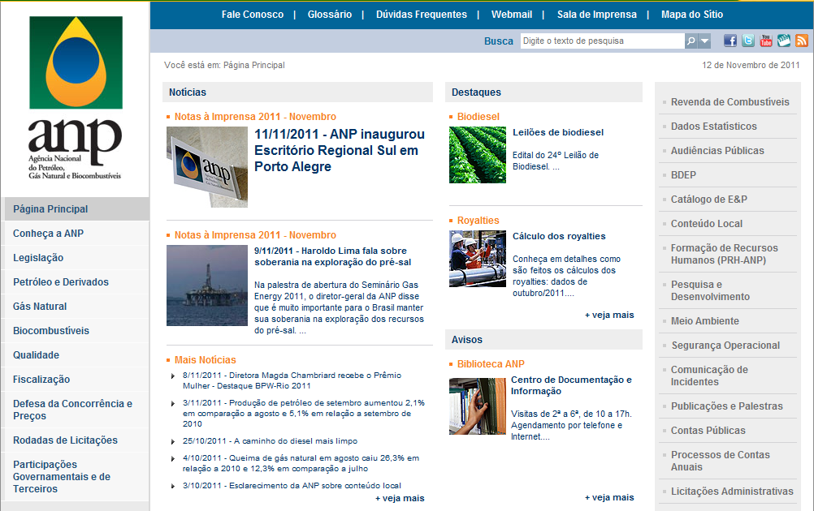

Figura 9 - Portal ANP
Fonte: (WWW.ANP.COM.BR)

TECNOLOGIAS APLICADAS NO DESENVOLVIMENTO DO GASFINDER

DATA SCRAPING

Data Scraping, ou simplesmente raspagem de dados, é uma prática onde o desenvolvedor extrai informações de saída dos programas que são legíveis para o usuário, e faz com que estas informações sejam convertidas de modo que posam ser utilizadas em outros programas. Por exemplo, os seres humanos não conseguem processar as informações disponibilizadas internamente em arquivos PDF. Mas um programa apropriado pode utilizar a técnica de raspagem de dados e acessar informações contidas no arquivo PDF, e por exemplo, realizar conversão para um outro tipo de arquivo, como XML ou TXT.
Na WEB esta técnica é fortemente adotada para indexação de websites por motores de busca, como o Google. O Data Scraping fornece um meio eficiente de acessar dados variados, não linear, indiferente da formatação ou codificação. Basta somente que o programa processador esteja preparado para interpretar as informações e tenha habilidade para converter os dados para as mais diversas finalidades ou necessidades do usuário.
Observamos que o Portal ANP não disponibiliza as informações através de XML, Web Service ou mesmo via arquivos em Excel que poderiam ser facilmente importados e processados para as finalidades deste projeto. O objetivo do Portal ANP é disponibilizar informações via WEB apenas para o consumidor final e empresas.
Por este motivo, neste projeto foi necessário adotar a técnica de Data Scraping somada com linguagem de programação Python para extrair informações sobre os preços dos combustíveis através do Portal da ANP. Em suma, o programa será capaz de parsear o HTML do Portal, que disponibiliza informações aos usuários comuns, processando e importando apenas os dados relevantes. A Figura 10 exibe uma das páginas do Portal ANP onde o programa irá acessar para realizar este procedimento. Trata-se de uma página HTML convencional, com informações disponibilizadas ao usuário final, onde é possível consultar informações sobre os preços dos combustível, como a razão social do posto, endereço, bairro, bandeira, preço de venda e compra do combustível, data de coleta e atualização dos preços, entre outros.

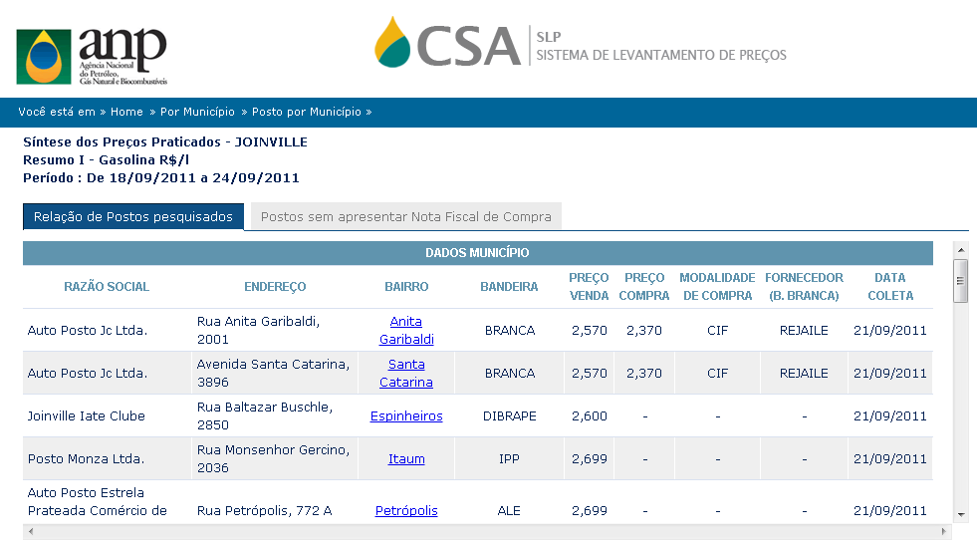

Figura 10 - Preço do combustível disponibilizado ao consumidor no Portal ANP
Fonte: (WWW.ANP.COM.BR/PRECO)

UML

Em 1990 nasceu um novo conceito de modelagem, a Análise Orientada a Objetos. Por volta dos anos 90, os paradigmas de padrões de projeto, componentes e frameworks avançaram progressivamente. Curiosamente, ainda neste período era trivial empregar simultaneamente técnicas de notações gráficas distintas para modelar um mesmo aspecto dos sistemas. Logo se viu necessário elaborar uma linguagem que viesse assumir o novo padrão para a modelagem de sistemas, que fosse conhecida e empregada largamente pela indústria e pelos acadêmicos. Surgiram portanto, algumas iniciativas na busca por novos padrões, o que mais tarde derivou na atual Linguagem de Modelagem Unificada. (BEZERRA, 2002).

A UML, com sua logo , define as melhores práticas para representação dos dados reais do que será projetado, dos requisitos e suas integrações, usuários ou sistemas que interagem com o software. Os diagramas auxiliam na visualização dos requisitos da aplicação e nos transmitem uma projeção de como o sistema irá funcionar.
Trata-se de uma metodologia para gerenciamento de projetos, também chamado de framework para desenvolvimento, que segundo Bezerra (2002) é definida como uma linguagem de modelagem visual que possui um conjunto de notações e correspondente semântica, visando alcançar a representação visual de uma ou mais perspectivas do sistema. Larman (2000) caracteriza a UML como uma notação para modelagem de sistemas, fazendo uso dos conceitos de orientação a objeto.



Figura 11 - UML
Fonte: (http://www.ibm.com/developerworks/rational/library/content/RationalEdge/
nov02/booch_uml_logo.gif)

A UML é composta por vários elementos de modelo que tem no seu objetivo representar as diferentes etapas de um sistema. Os elementos do UML são usados para gerar diagramas que representam um ponto de vista do sistema Omg (2007).
Segundo Furlan (1998), a UML é uma linguagem de modelagem, não uma metodologia. Assim, na construção de um software, a UML deve ser usada em conjunto com uma metodologia de Engenharia de Software Orientada a Objetos.
Para o desenvolvimento do sistema proposto, serão apresentados os diagramas de caso de uso, o diagrama de seqüência, diagrama de classe de diagrama de entidade relacionamento.

JAVA

Java é uma linguagem de programação desenvolvida pela Sun Microsystems, conforme. Resultado de uma pesquisa interna da empresa, em 1991 chamada pelo codinome Green, Java (destacado na Figura 12) resultou do desenvolvimento de outra linguagem de programação baseada em C e C++. Seu criador, James Gosling, chamou a nova linguagem de Oak (carvalho) fazendo uma homenagem a uma árvore que havia próximo a janela do seu escritório na Sun. Mais tarde foi descoberto que já existia uma linguagem de programação chamada Oak, e quando a equipe da Sum visitava uma cafeteria, o nome Java foi sugerido e curiosamente adotado por ser o nome da cidade de um tipo de café importado, típico nas cafeterias locais da cidade. (Luckow, Melo. 2010).

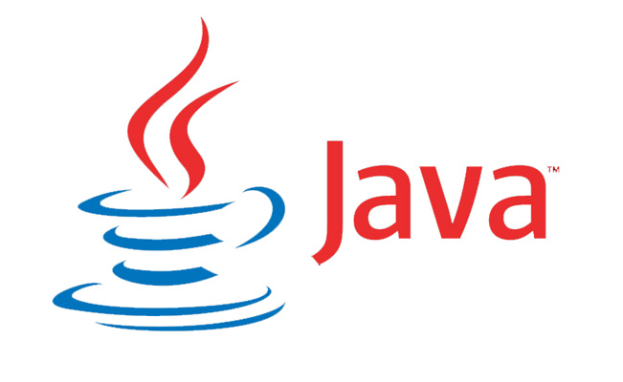

Figura 12 - Java
Fonte: (http://upload.wikimedia.org/wikipedia/en/thumb/3/39/Java_logo.
300px-Java_logo.svg.png)

O modelo computacional para o desenvolvimento do Java foi construído a partir de paradigma da orientação a objeto. A metodologia de orientação a objetos define uma notação e um processo para o desenvolvimento de sistemas. Destaca a importância de extrair uma hierarquia de forma clara através de classes e objetos do sistema que são modelados. (COURTOIS in LAPOLLI, 1994).
Java possui as características necessárias para implementação de um sistema completo orientado a objetos. Diferentemente das linguagens convencionais que são compiladas para código nativo, a linguagem Java é compilada para um código intermediário – chamado de bytecode – que é executado por uma máquina virtual, a Java Virtual Machine (JVM). Esta facilidade do código ser interpretado em tempo de execução faz com que a linguagem seja independente de plataforma.
Esta caracteriza destaca um dos maiores diferenciais da linguagem, agregando portabilidade e possibilitando que os programas desenvolvidos em Java possam ser executados em qualquer sistema que possua suporte a uma JVM, sejam micro-computadores, dispositivos móveis ou sistemas embarcados.
Tendo como necessidade o desenvolvimento de um Portal WEB, foi decidido adotar a linguagem Java em virtude do conhecimento adquirido em aulas teóricas e práticas durante o curso, e também pela vasta gama de materiais e livros disponíveis sobre esta linguagem de programação. (Luckow, Melo. 2010).

MYSQL

O MySQL foi desenvolvido na Suécia, por um finlandês e por dois suecos pela companhia TCX em 1996. Atualmente a MySQL AB desenvolve e é mantenedora programa. MySQL AB é a companhia dos fundadores e principais desenvolvedores do MySQL. Eles criaram o MySQL porque buscavam um banco de dados que pudesse trabalhar com grandes quantidades de informações em máquinas de baixo custo
É atualmente um dos bancos de dados mais rápidos no mercado, apresenta praticamente todas as funcionalidades de um grande bancos de dados comercial. O MySQL é adotado geralmente em sistemas que compartilham da filosofia UNIX, porém outros sistemas operacionais também apresentam suporte, como Windows, por exemplo. ULLMAN, 2006)

O MySQL é um projeto de código-fonte aberto e nível corporativo com um sistema completo para gerenciamento de banco de dados relacional que atende as diversa dimensões e necessidades sejam uma pequena aplicação ou aplicações de grande porte que necessitam de conexões simultâneas.
O MySQL utiliza a linguagem SQL (Structured Query Language), que permite gravar, alterar e recuperar informações com segurança e rapidez. A Tabela 1 demonstra exemplos de consultas SQL em uma tabela modelo com seus respectivos resultado.

Tabela 1 - Consulta SQL
MySQL representado na Figura 13, agrega características relevantes e consideradas importantes para sua escolha como SGDB para este projeto. É uma solução robusta para quase todo tipo de aplicação, combina a estabilidade com e baixo custo de propriedade e portanto, oferece o melhor cenário, executa em muitas plataformas e finalmente, é muito estável e compatível com a linguagem de programação Java.
Tabela 'T' | Consulta SQL | Resultado
 | SELECT * FROM T
  C1 | C2
  1 | a
  2 | b
  C1 | C2
  1 | a
  2 | b
 | SELECT C1 FROM T
  C1 | C2
  1 | a
  2 | b
  C1
  1
  2
 | SELECT * FROM T WHERE C1=1
  C1 | C2
  1 | a
  2 | b
  C1 | C2
  1 | a

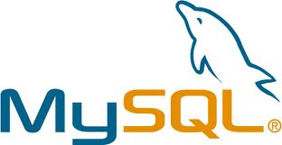

Figura 13 - MySQL
Fonte: (www.w3resource.com/mysql/mysql-logo.jpg)

CSS

CSS refere-se a uma tecnologia utilizada para formatação de páginas WEB. O CSS proporciona maior liberdade na criação de possibilidades de formatação, podendo atingir muitos resultados que não é possível utilizando somente HTML. É possível por exemplo, incluir imagens, definir margem entre os objetos na tela, alterar o posicionamento dos elementos, definir tipos de fonte, letras e cores. CSS é a abreviação para os termos em inglês Cascading Style Sheet, ou simplismente para o português como folhas de estilo em cascata. (Silva, 2007).
CSS é adotado praticamente em todos os projetos WEB modernos, sua aplicação é imprescindível para garantir maior nível de acessibilidade entre outros padrões de interação atuais. A demonstra uma o exemplo de uso de CSS, com duas clausulas alterando os padrões da página WEB em que for aplicada. Este projeto utiliza CSS para formatar os elementos das páginas.

<style>
body {
color: #000;
background: #fff;
font-weight: bold;
}
p {
font-size: 12px;
}
</style>

Figura 14 - Exemplo de Código CSS
Fonte: (Acadêmicos)

HTML

HTML é uma linguagem utilizada para definir a estrutura de página WEB. São usados um conjunto tags com objetivo de estruturar a forma como será apresentado o texto e outros elementos da página. Cada tag (ou elemento) possui atributos correspondentes que diversificam as aplicações. Há dois elementos principais, chamado head que deve conter informações de controle da página, referencia para folhas de estilos, títulos e código-fonte de aplicações cliente, como JavaScript. E o outro chamado body que comporta o conteúdo da página propriamente dito, elementos de texto, imagens, vídeos e demais objetos de interação visíveis pelo usuário. (SILVA, 2007)
O HTML é uma linguagem muito fácil de compreender, o que possibilita que qualquer pessoa sem conhecimentos sólidos de programação, possa desenvolver um website com relativa simplicidade. A Figura 15 demonstra sua estrutura básica, composta por um elemento head e body

<html>
<head>
Titulo da página e elementos de controle
</head>
<body>
Conteúdo, texto, imagens, etc.
</body>
</html>

Figura 15 - Exemplo de Código HTML
Fonte: (Acadêmicos)

JAVASCRIPT

É uma linguagem de programação onde o programa (chamado script) é executado no lado cliente, ou seja, no browser do usuário. JavaScript tem uma sintaxe muito parecida com Java e C++ e devido a compatibilidade com vários browser modernos, o JavaScript é amplamente utilizado pela comunidade de desenvolvimento WEB (Flanagan, 2007).
Com JavaScript é possível aumentar a interação do website, através de efeitos na página e também proporciona outras utilidades, como validação de formulários e recentemente, o uso de funções AJAX que permitem interações entre o cliente-servidor sem que seja necessário recarregar ou processar toda a página. A Figura 16 demonstra a simples exemplo da sintaxe do JavaScript.

<script>
function Ola() {
alert("Olá Mundo!");
}
</script>

Figura 16 - Exemplo de Código JavaScript
Fonte: (Acadêmicos)

FRAMEWORKS

Hibernate

Hibernate representado pela Figura 17 é um framework Java, open source que pertence a JBoss Inc. É uma distribuição com código aberto e gratuito, por este modivo a comunidade de desenvolvedores pode ajustar ou adicionar novas funcionalidades ao projeto, tornando o framework cada vez mais robusto. O Hibernate possibilita que os desenvolvedores tenham persistência em suas aplicações, sem que seja necessário utilizar instruções SQL em meio ao código-fonte Java. (Luckow, Melo. 2010)
O Hibernate fica situado entre a camada aplicativo e o banco de dados e seu principal objetivo é proporcionar aos desenvolvedores uma forma simples e transpareceste de mapear e desenvolver a aplicação, sem se preocupar com o desenvolvimento de classes de persistência. Não somente, o Hibernate oferece muitas outras vantagens, principalmente por poupar tempo de desenvolvimento e mapeamento, e também por ser compatível com a maioria dos bancos de dados de mercado.
O Hibernate foi adotado neste projeto para realizar parte de interação com o banco de dados, reduzindo a necessidade de construir código específico para a persistência de dados. (Luckow, Melo. 2010)



Figura 17 - Hibernate
Fonte: (http://upload.wikimedia.org/wikipedia/commons/2/22/Hibernate_logo_a.png)

JSF

JSF ou JavaServer Faces é um framework que possibilita o desenvolvimento de interfaces de usuário em aplicações WEB. Permite adicionar componentes em uma página, como um formulário e interligar diretamente com objetos Java. Oferece um bom conjunto de recursos para as necessidades de desenvolvimento, e possibilita ao programador focar somente na lógica de negócio, de tal modo que as tarefas dispendiosas são geridas pelo framework. (Luckow, Melo. 2010).
O JSF disponibiliza componentes básicos, como botões e controles assim como componentes mais elaborados, como tabelas. Entretanto, o maior diferencial é a integração entre o padrão Java EE que permite que a aplicação seja facilmente incorporando dentro de um container WEB.
O JSF apresenta os seguintes conjuntos aos desenvolvedores:
- Componentes de interface de usuário.
- Modelo de programação orientado a eventos.
- Modelo para criar componentes adicionais.
Mantido por uma comunidade de desenvolvedores chamada JCP (Java Community Process), o JSF é atualmente o framework mais adotado em projetos de aplicações WEB baseado em tecnologias de desenvolvimento Java.

Spring

O Spring Framework é uma ferramenta Java, de código-fonte aberto que visa facilitar o desenvolvimento JavaEE. Ele é baseado nos padrões de Inversão de Controle (IoC) e Injeção de Dependencias. A funcionalidade básica do Spring é a instanciação de classes, realizando a injeção de dependências com base em definições em um arquivo de configuração XML criado pelo desenvolvedor, resultando em um baixo acoplamento entre classes.
Porem, o Spring fornece também outros projetos que utilizam essa funcionalidade básica, como WebServices com o Spring WebServise, o Spring WebFlow, que fornece alguns recursos para o desenvolvimento de aplicativos WEB e integração com JavaServer Faces e Spring Security. (Luckow, Melo. 2010)

PYTHON

Desenvolvida em 1991 por Guido van Rossum, Python é uma linguagem de programação com suporte a orientação a objetos. É distribuída livremente e desenvolvida por uma comunidade de desenvolvedores, gerida pela organização Python Software Fundation. (LUTZ, ASCHER. 2007)

Devido a facilidade de implementação e disponibilidade de componentes, Python foi adotada neste projeto para construção do módulo responsável por realizar o Data Scraping no Portal ANP. Um exemplo de código pode ser visto na Figura 18.

lista = ['gasolina', 'alcool', 'gnv']
lista.sort()

for item in lista:
print item.capitalize()

Figura 18 - Exemplo de Código Python
Fonte: (Acadêmicos)

ECLIPSE

O Eclipse é uma plataforma para integração de ferramentas construídas por uma comunidade aberta de provedores. Escrita completamente em Java, a plataforma pode ser utilizada em estações de desenvolvimento que incluam os sistemas operacionais Linux, OSx e Windows. (MACENAS, 2006)
Em novembro de 2001, um grupo de empresas formou um conselho de administradores do eclipse.org, o website da Fundação Eclipse. Nesse grupo de empresa estavam IBM, QNX Software System, Rational Software, Red Hat, SuSE, TogetherSoft e Webgain.
O Eclipse com sua logomarca vista na Figura 19, fornece aos desenvolvedores uma IDE completa para a construção de aplicações Java. Em função de sua vasta utilização pela comunidade de desenvolvedores, fácil instalação e uso, também foi adotada como ferramenta para o desenvolvimento deste projeto.

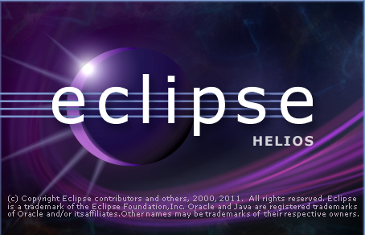
Figura 19 - Eclipse
Fonte: (PrintScreen da tela de carregamento do Eclipse Helios. Por acadêmicos.)

Jude Community

Desenvolvida pela empresa ChangeVision Inc, Jude Community é uma ferramenta CASE (Case Aided Software Engineering) destinada a criação de diagramas e criação de código-fonte a partir dos diagramas, gerenciamento de versões e mudanças de requisitos, entre outros. (Vision, 2009)
Jude representada na Figura 20 é uma ferramenta distribuída livremente e foi adotada neste projeto como ferramenta para construção de diagramas padrão UML.

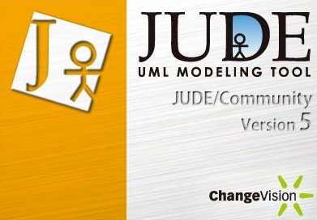
Figura 20 - Jude
Fonte: (PrintScreen da tela de carregamento do Eclipse Helios. Por acadêmicos.)

Tomcat

Desenvolvido pela Apache Software Foundation, o Tomcat é um servidor HTTP com suporte para aplicações desenvolvidas em Java, utilizando Servlet e JSP. O Tomcat é um projeto com distribuição livre e tem sido referenciado por grandes empresas como melhor opção para distribuição de aplicações WEB Java.
O servidor agrega ferramentas para gerenciamento e configuração avançados, e pode ser integrado a outros servidores WEB do mercado como o Microsoft IIS. Não somente, o servidor também permite rodar aplicações desenvolvidas em outras linguagens de programação, como por exemplo o PHP.

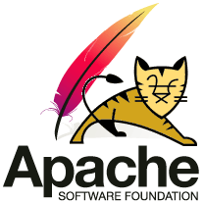

Figura 21 - Apache
Fonte: (www.efeitosvisuais.com/blog/blog_imagens/apache-logo.gif)

DESENVOLVIMENTO DO GASFINDER

Atualmente a popularização da internet permite que as pessoas efetuem pesquisas e comparações de diversas informações sobre produtos e serviços. O aumento constante dos combustíveis fez que os consumidores criassem o hábito da pesquisa e comparação dos preços dos combustíveis, para terem o melhor custo-benefício, que é composto pela menor distância do posto ao seu local de origem somando ao menor valor por litro do combustível.
Com isso criamos um projeto para sanar uma gap na disposição das informações e dos preços dos combustíveis de uma forma mais eficiente e clara para os motoristas. Abordaremos os requisitos necessários para a criação de uma ferramenta de busca e comparação dos preços dos combustíveis do país.
Pretende-se suprir uma necessidade que os motoristas tem de efetuar a buscar a localização dos postos e comparação dos preços dos combustíveis. Em suma, a solução consiste em importar as informações do Portal ANP e possibilitar que o consumidor faça busca dos postos sempre permitindo que ele efetue uma comparação de preços dos combustíveis de uma forma mais amigável e objetiva.

ESCOPO DO SISTEMA

O escopo desse projeto compreende o desenvolvimento de um aplicativo WEB, com as seguintes características:
- Apresentar a média dos preços dos combustíveis da cidade de acesso, napágina inicial do aplicativo, a identificação da cidade será feita através de geolocation por IP.
- Busca e comparação dos preços dos combustíveis, através de busca livre ou avançada (região, estado, cidade, , bandeira e tipo de combustível).
- Recurso de interatividade, com integração com Google Maps localização dos postos.

- Atualização dos preços, dos combustíveis pelo, usuário,
- Adicionar comentários, sobre os postos ou preços dos combustíveis..
- Permitirá que usuários e visitantes compartilhem os preços dos combustíveis no Facebook e no Twitter
- Somente os postos disponibilizados na ANP, deverão ser listados nas buscas.

Descrição Geral

O sistema tem por objetivo disponibilizar um serviço de busca, marcação de informações em um mapa, compartilhamento nas rede sociais e comparação dos preços dos combustíveis dos postos de uma região.

Funções do Produto

As funções desse aplicativo são efetuar busca simples ou avançada de dos preços dos combustíveis de uma determinada região. A solução irá carregar automaticamente as informações ao usuário baseado na cidade de origem do acesso. Gerando assim, na página inicial do aplicativo, a média dos preços dos combustíveis dessa região.
A busca não precisará necessariamente ser feita através do campo de busca. A utilização através da navegação do mapa visa identificar o local onde estão localizados os postos.

Características dos Usuários

Existirão 3 tipos de usuário:

- Usuários do tipo 1, serão os usuários que não terão contas no sistema e, utilizarão o aplicativo somente como para pesquisa. (ex.: usuário final do sistema, ou consumidor).
- Usuários do tipo 2 serão os usuários que terão contas no sistema e, que poderão alterar os valores dos combustíveis e adicionar comentários. (ex.: usuário do sistema).
- Usuários do tipo 3, será o usuário administrador, que poderá controlar todo o sistema. (ex.: administrador).

Restrições Gerais

Somente usuários que tenham contas no Facebook ou Twitter poderão se cadastrar no sistema.
Os postos deverão estar cadastrados na ANP.

Assertivas e Dependências

Este projeto apresenta conforme escopo, um software inovador para suprir uma necessidade sistemática.

Requisitos

Os requisitos funcionais para atender a necessidade do sistema estão listadados abaixo. Para isso será utilizado à técnica de criação de histórias, utilizada nas metodologias de desenvolvimento ágeis. Onde cada história, fornecerá as informações básicas, respondendo quem quer, o que quer e para que quer.

- Pesquisa de Postos
  - Como: Visitante/Usuário/Administrador
  - Quero: Pesquisar postos de determinado estado, cidade, tipo de combustível ou bandeira.
  - Para: Obter informações do posto e dos preços dos combustíveis.

- Cadastro de Usuário
  - Como: Visitante/Administrador
  - Quero: Realizar meu cadastro ou cadastrar outro usuário.
  - Para: Ter acesso a funcionalidades que solicitem autenticação.

- Marcação de Pesquisa no Mapa
  - Como: Visitante/Usuário/Administrador
  - Quero: Visualizar no mapa a localização dos postos.
  - Para: Melhor interpretação da distância.

- Detalhes dos Postos
  - Como: Visitante/Usuário/Administrador
  - Quero: Consultar mais informações sobre o posto.
  - Para: Obter informações relevantes sobre o posto.

- Cadastro de Preços
  - Como: Usuário/Administrador
  - Quero: Cadastrar o valor dos combustíveis.
  - Para: Mantar os valores atualizados.

- Publicação de Comentários
  - Como: Usuário/Administrador
  - Quero: Publicar meus comentários sobre o posto e preços.
  - Para: Gerar informação relevante sobre o posto e preços.

- Integração com Redes Sociais
  - Como: Usuário/Administrador
  - Quero: Compartilhar com minhas redes sociais
  - Para: Que meus seguidores e amigos, sejam informados.

- Cadastro de Postos
  - Como: Administrador
  - Quero: Cadastrar novos postos.
  - Para: Tornar disponível para visitantes e usuários.

- Cadastro de Combustíveis
  - Como: Administrador
  - Quero: Cadastrar novos combustíveis que venham a surgir.
  - Para: Disponibilizar seu preço nos postos.

- Consulta de Usuários
  - Como: Administrador
  - Quero: Consultar os usuários cadastrados.
  - Para: Gerar interação com os usuários ou enviar notificações se necessário.

- Aprovação de Comentários
  - Como: Administrador
  - Quero: Aprovar comentários que tenha sido feitos aos postos.
  - Para: Manter a qualidade das informações geradas.

- Cadastro de Bandeiras de Postos
  - Como: Administrador
  - Quero: Cadastrar novas bandeiras de postos, que venha a surgir.
  - Para: Melhorar a identificação e classificação dos postos.

- Cadastro de Estados
  - Como: Administrador
  - Quero: Cadastrar estados para informar a localização dos postos.
  - Para: Permitir a localização detalhada do posto.

- Cadastro de Cidades
  - Como: Administrador
  - Quero: Cadastrar cidades para informar a localização dos postos.
  - Para: Permitir a localização detalhada do posto.

- Aprovação Preços
  - Como: Administrador
  - Quero: Aprovar preços, que tenham sidos atualizados nos combustíveis.
  - Para: Garantir a qualidade das informações.

- Média dos Preços da Cidade
  - Como: Sistema
  - Quero: A média dos preços da cidade, na tela inicial.
  - Para: Informação inicial de preços.

Os requisitos não funcionais visam proporcionar uma experiência agradável de navegação.
- Ser um aplicativo WEB.
- Ter uma interface amigável e clean.
- Os campos obrigatórios para preenchimento devem ser identificados com um asterisco no lado direito.
- Todos os campos devem aparecer um tooltip, com informações sobre o mesmo, ao ser dado foco.

Casos de Uso

A figura 12 apresenta o caso de uso geral do sistema que descreve as funcionalidades possíveis do sistema e seus relacionamentos com os atores. Serão 3 atores na utilização do sistema: visitante, com acesso apenas a consulta e comparação de preços, usuário, que poderá cadastrar comentários e novos preços e por fim administrador acesso de administração do sistema.
O sistema permite consulta e comparação de preços, conforme apresentação no caso de uso geral.

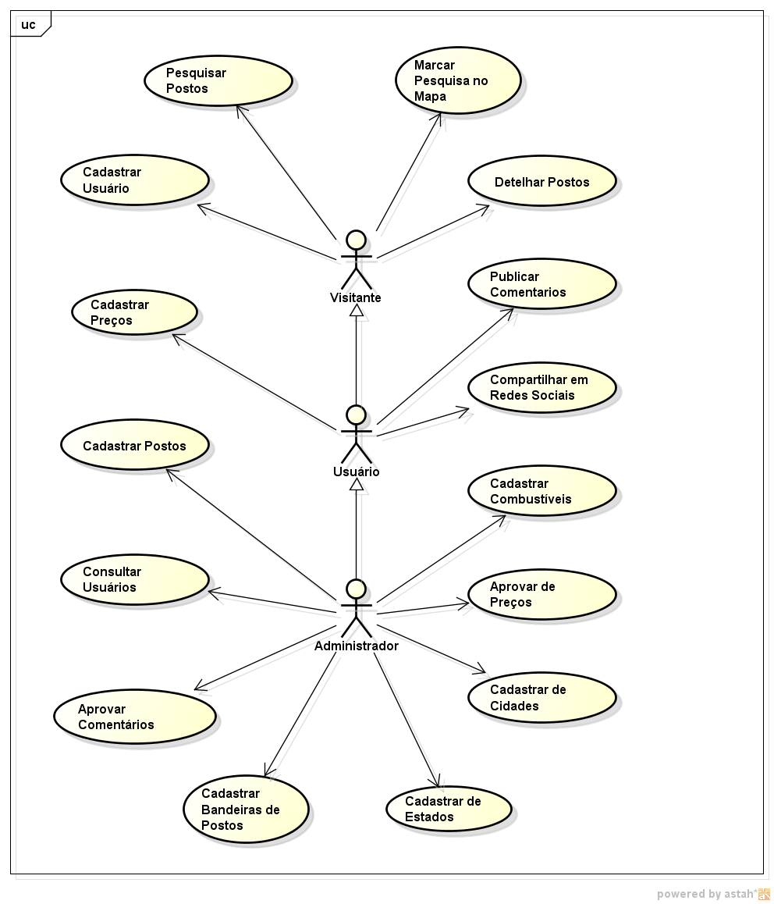
Figura 22 - Caso de Uso Geral

Diagrama de Classe

O diagrama de classe demonstrado na Error: Reference source not found, apresenta a arquitetura do sistema, seguindo o modelo MVC, padrão de projeto muito popular em sistemas web.

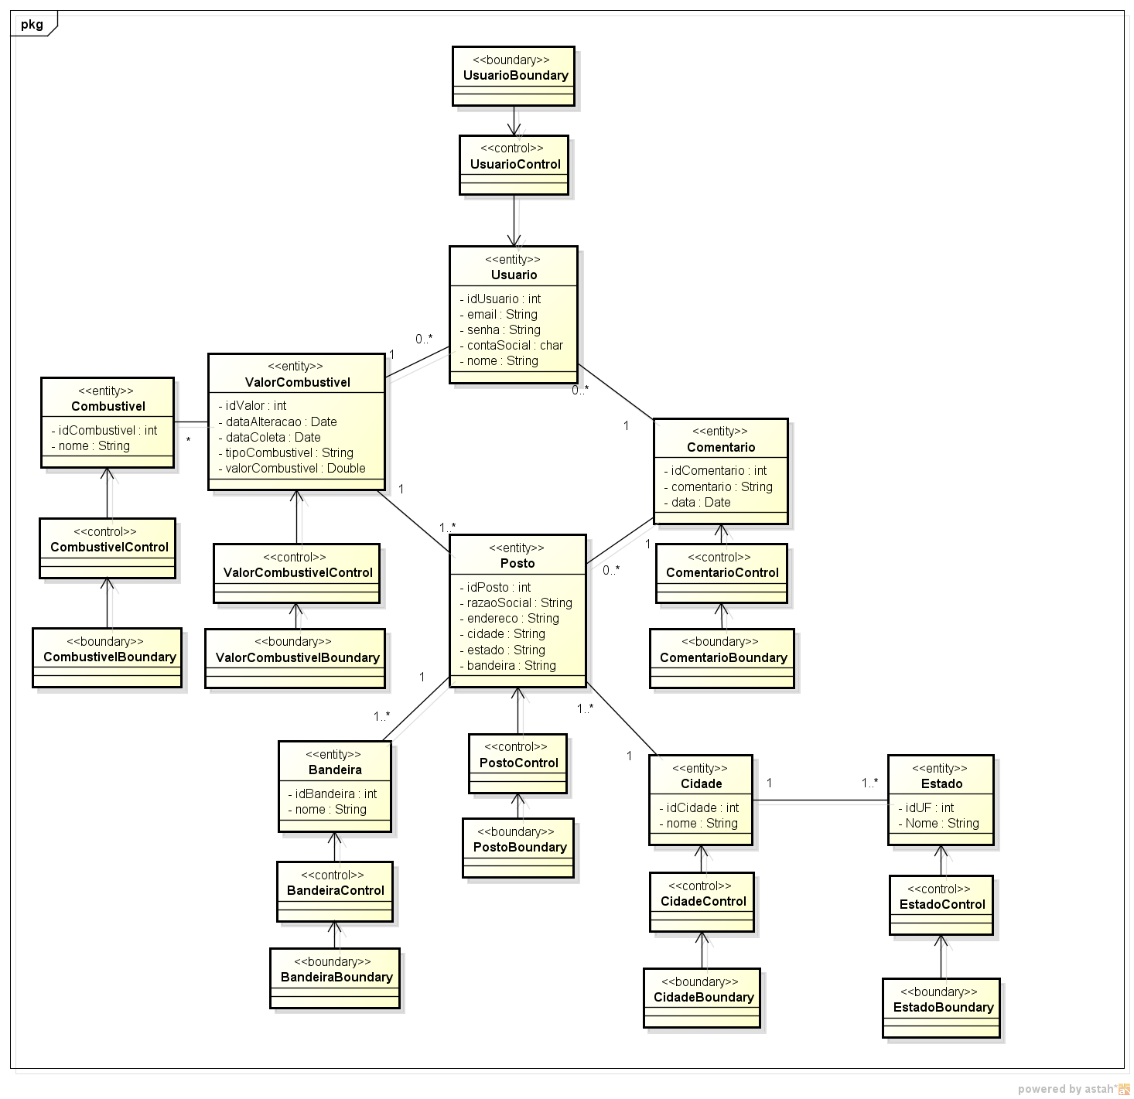

Figura 23 - Diagrama de Classe

Diagrama de Entidade Relacionamento

O Diagrama Entidade Relacionamento ou DER, figura 14, demostra a estrutura de banco de dados. O banco MySQL deve permitir relacionamentos entre as tabelas e garantir a integridade dos dados, por esse motivo será utilizado a engine InnoDB.

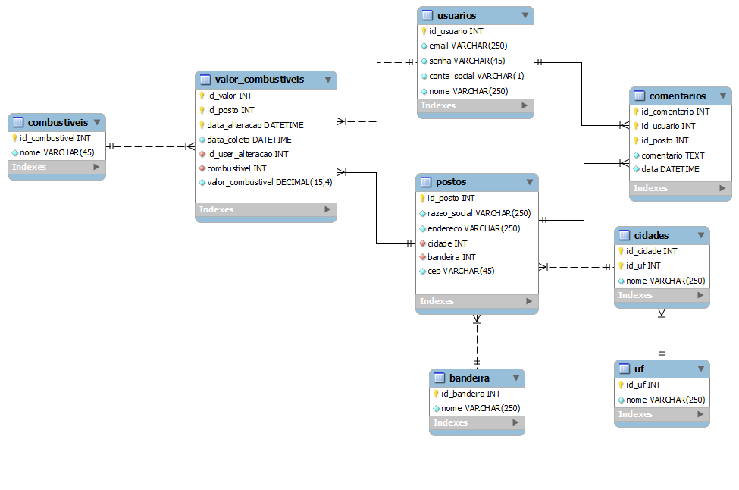

Figura 24 - Diagrama de Entidade Relacionamento

Wireframe

Os wireframes definem as telas que estarão disponíveis no sistema e as informações que elas apresentarão. A estrutura do sistema é defina em três áreas principais
A área superior possui o logo do sistema, um campo de busca e um link para login. Abaixo tem a área central, onde serão gerados os conteúdos dinamicamente. E o rodapé, que contem os links de contato, quem somos, facebook, twitter e rss.

CONCLUSÃO

O desenvolvimento de software tem evoluindo constantemente e esta se tornando um processo ainda mais dinâmico, com objetivo de se adequar as necessidades do mercado, rapidamente. Contudo, apesar de uma grande evolução e disponibilidade de ferramentas e metodologias de software, ainda existes limitações e falta de exatidão no processo de desenvolvimento.
Por este motivo, as metodologias classificada como “ágeis”, como o XP e o Scrum, vem ganhando mais adeptos no âmbito de planejamento de software, possibilitando que o cliente final esteja muito próximo do processo e do desenvolvimento, permitindo portando, o acompanhamento de toda evolução do projeto. Através de entregas planejadas (sprints), o cliente pode determinar a qualquer momento se a solução está alinhada com os requisitos, evitando retrabalho e ganhando mais precisão na horas de projeto planejadas/executadas.
Durante o desenvolvimento do projeto foi constatada uma maior facilidade na mensuração de esforço em atividades planejadas para serem executadas com uma tecnologia com a qual a equipe possuía domínio, principalmente a linguagem de programação Java e MySQL. A equipe também teve facilidade no usos dos recursos em Python em virtude da facilidade de uso e proposta da própria linguagem.
As telas desenvolvidas em HTML e CSS visaram facilitar a indexação através dos mecanismos de busca, como Google, o que entendemos que é vital para uma solução que possui grande volume de informações.
Como futura evolução do projeto proposto, será incluído mais informações dos postos de combustíveis, como fotos e descrição de produtos e outros serviços oferecidos nos postos, como serviços de conveniência. O uso de mídias sociais, como Twitter para divulgação dos preços dos combustíveis também é um item que pode ser explorado pois já é uma solução comum na rotina dos usuários de internet e pode auxiliar na divulgação do portal.

REFERÊNCIAS

LUTZ, Mark. ASCHER, David. Aprendendo Python. 2ª ed. Edição. Porto Alegre: Bookman, 2007.

BOOCH, Grady; RUMBAUGH, James; JACOBSON, Ivar. UML – Guia do Usuário. 2ª ed. Rio de Janeiro: Elsevier, 2002.

CAMPIONE, M; WALRATH, K. The Java Tutorial: Object-Oriented Programming for the Internet. EUA: SunSoft Press, 1996.

FURLAN, J. Davi. Modelagem de Objetos através da UML - The Unified Modeling Language. São Paulo: Makron Books, 1998.

GRAEF, G.; GAEDKE, G. Development and Evolution of Web-Applications using the WebComposition Process Model. Amsterdam: The Netherlands, 2000.

LARMAN, C. Agile and Iterative Development: A Manager's Guide. EUA: Pearson, 2004.

LARMAN, Craif. Utilizando UML e Padrões. São Paulo: Bookman, 2004.

LAUDON, Kenneth C.; LAUDON, Jane Price. Gerenciamento de Sistemas de Informação. Rio de Janeiro: Prentice Hall, 2001.

Luckow, D.; Melo, A. Programando Java para WEB. São Paulo: Novatec, 2010.

Macenas, Ivan. Eclipse 3.1 Programando com Visual Editor. 2ª ed. Rio de Janeiro: Alta Books, 2006.

MORAES, Lucas. A vida com Scrum. <http://alemdati.wordpress.com/2010/03/26/a-vida-com-scrum/> Acesso em 26 Ago. 2011.

PRESSMAN, R.S. Engenharia de Software. 5ª ed. Rio de Janeiro: McGraw-Hill, 2002.

PRESSMAN, R.S. Software Engineering: a practitioner’s approach. 3ª ed. New York: McGraw-Hill, 1992.

HADOOP. Apache Hadoop Core. Disponível em <http://hadoop.apache.org/core/>. Acesso em 17 Jun. 07 2011.

Gloger. The Zen of Scrum. <http://www.glogerconsulting.de> Acesso em 27 Ago. 2011.

Schwaber, K. Agile Project Management With Scrum. EUA: Microsoft, 2004.

SCHWABER, K., SCRUM. Development Process. EUA: Burlington, 1996.

SILVA, M. S. Construindo sites com CSS e (X) HTML. 1ª ed. São Paulo: Novatec, 2007.

ULLMAN, L. MySQL. 2 ª ed. Canadá: Peachpit Press, 2006.

aPÊNDICES

APÊNDICE 1 – WIREFRAME - HOME

A página principal do Portal irá resumir os melhores preços dos combustíveis, sugerindo automaticamente os Postos baseado na localidade de origem do acesso. A página Home destaca o preço da Gasolina, Alcool, Dieesel e GNV, conforme demonstra a .

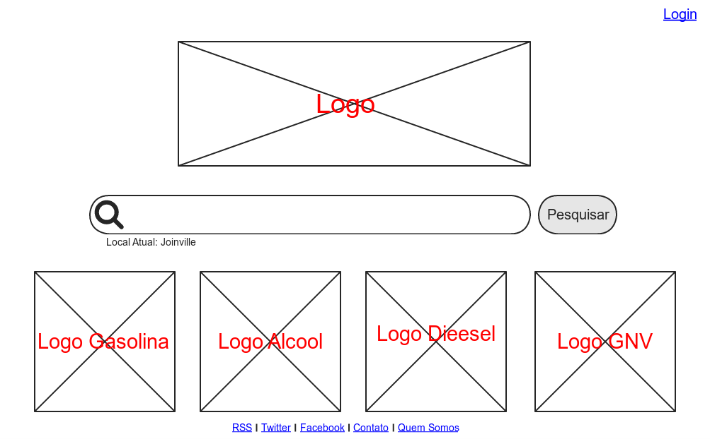

Figura 26 - Wireframe - Home

APÊNDICE 2 – WIREFRAME – CONTATO

A página de Contato fornece um formulário onde o usuário poderá postas suas dúvidas e comentários acerca dos serviços do Portal. A interface é proposta conforme a Figura 27.

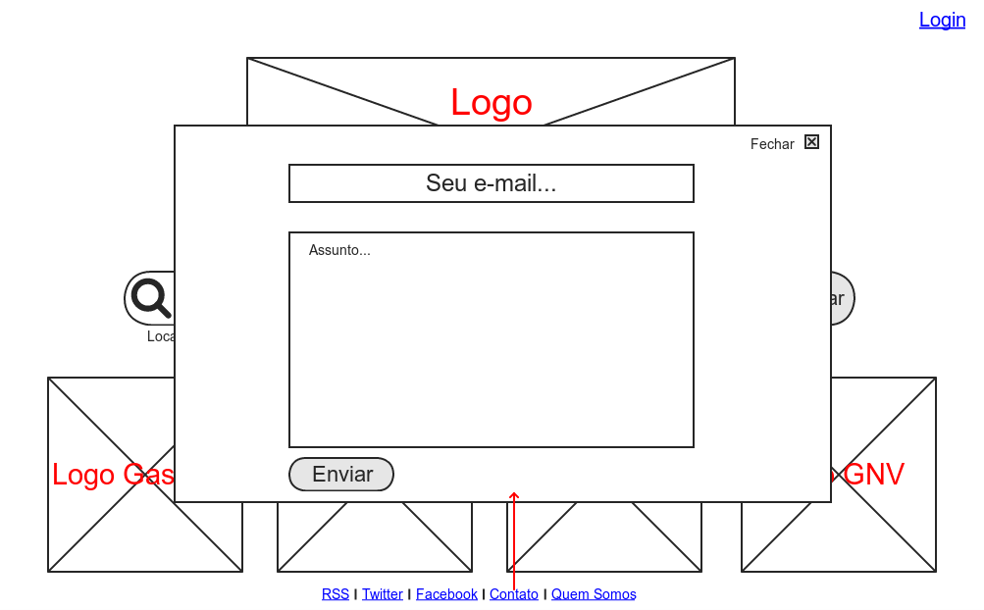

Figura 27 - Wireframe - Contato

APÊNDICE 3 – WIREFRAME – QUEM SOMOS

A página de Quem Somos visa anunciar as principais informações acerca dos serviços do Portal, o objetivo do serviço e outras informações dos colaboradores. A interface é proposta conforme a Figura 28.

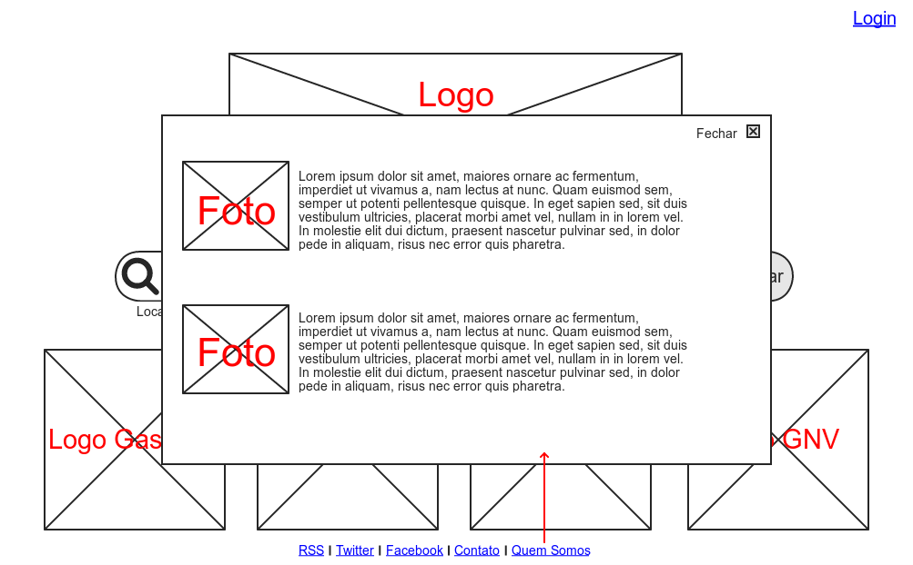

Figura 28 - Wireframe - Quem somos

APÊNDICE 4 – WIREFRAME – LOGIN

A página de Login permite que os usuário acesses a interface de gerenciamento do sistema, conforme demonstra a .

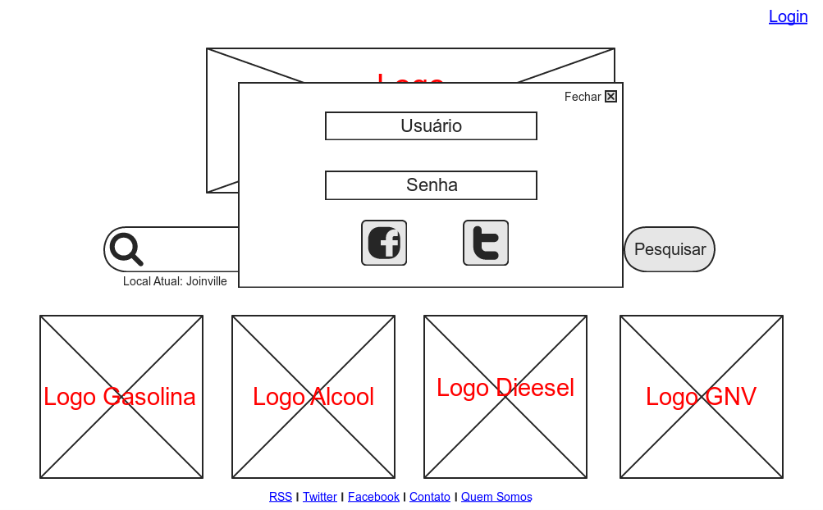

Figura 29 - Wireframe - Login

APÊNDICE 5 – WIREFRAME – PESQUISA na lista de produtos

A página de Pesquisa permite consultar a lista de postos e comparar o preço dos combustíveis, conforme proposto na .

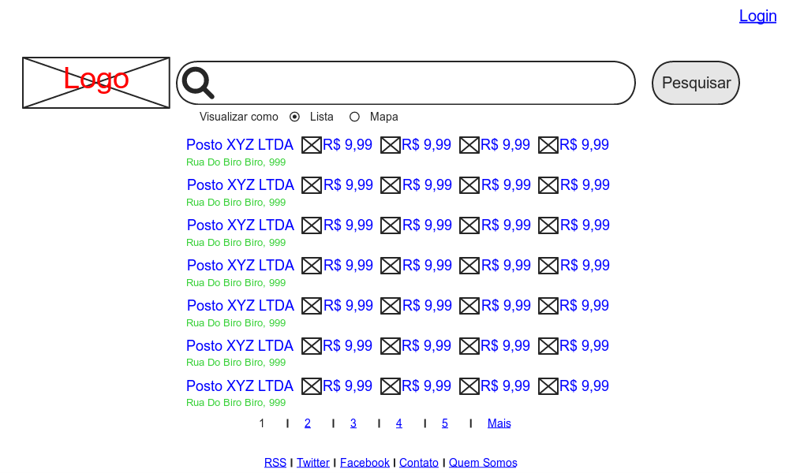

Figura 30 - Wireframe - Pesquisa na lista de Postos

APÊNDICE 6 – WIREFRAME – sem resultados para pesquisa

Esta página de resultados pode ser exibida quando a pesquisa não retorna nenhum porto na localidade desejada. Quando ocorrer, uma mensagem poderá ser exibida conforme o exemplo na .

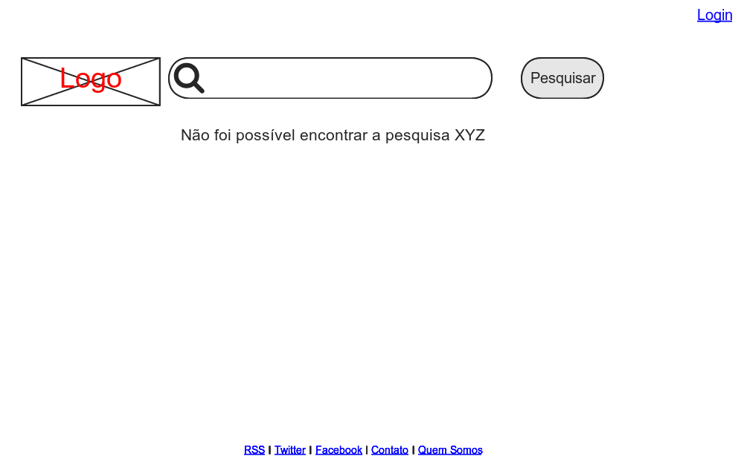

Figura 31 - Wireframe - Sem resultados para pesquisa

APÊNDICE 7 – WIREFRAME – PESQUISA diretamente no mapa

Esta página permite que o usuário navegue diretamente no mapa, deslizando a para uma área desejada e visualizando graficamente os postos disponíveis em uma determinada região. O modelo proposto é exibido na .

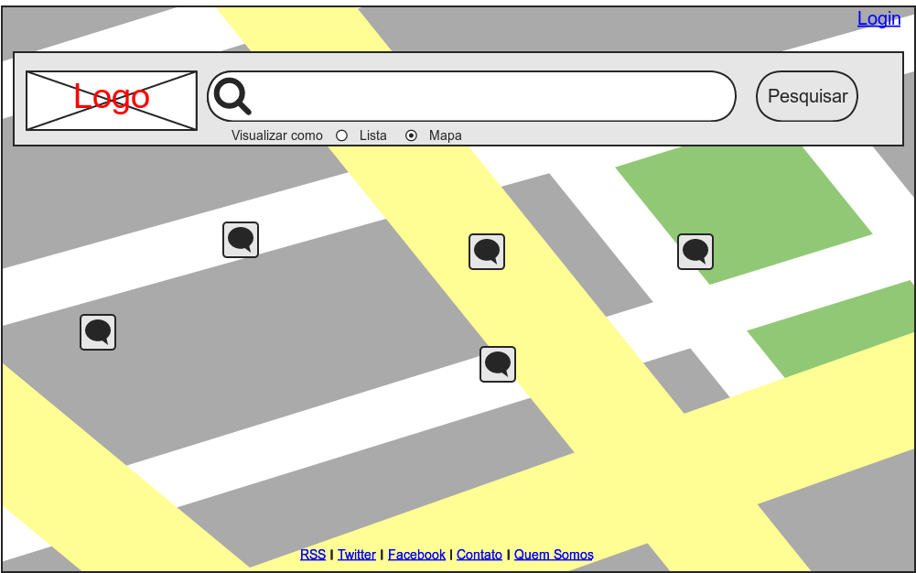

Figura 32 - Wireframe - Pesquisa diretamente no mapa

APÊNDICE 8 – WIREFRAME – MANUTENÇÃO DE PREÇOS

Esta é a interface de administração de preços dos combustíveis onde o administrador ou proprietário do Posto pode alterar os valores dos combustíveis. Esta tela projetada conforme a Figura 33.

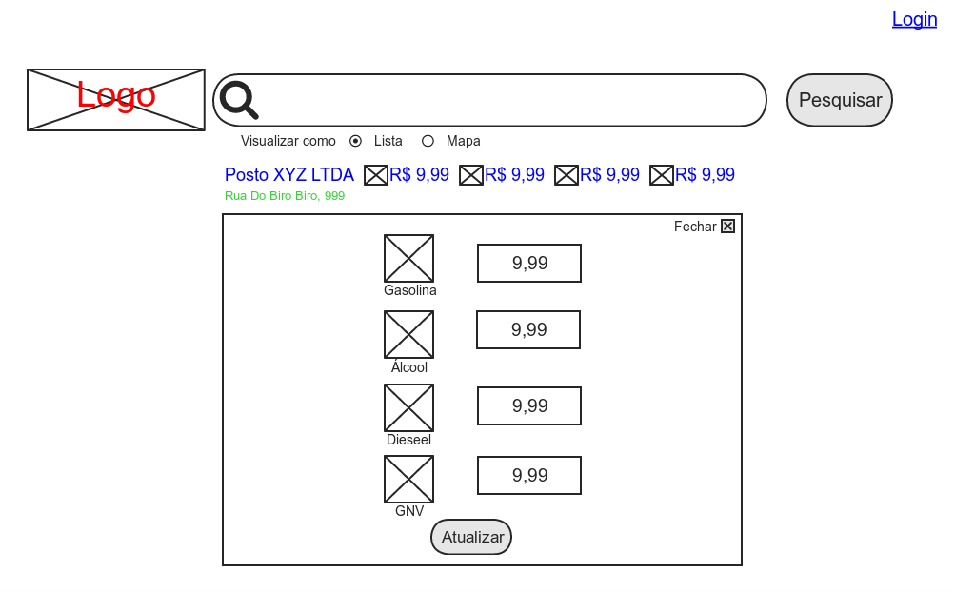
Figura 33 - Wireframe - Manutenção de Preços

APÊNDICE 9 – WIREFRAME – INFORMAÇÕES DOS POSTOS

Nesta tela é possível realizar um detalhamento das informações de cada Posto, visualizando comentário de outros usuários e também consultando o histórico dos preços praticados por um determinado Posto, conforme proposto na Figura 34.

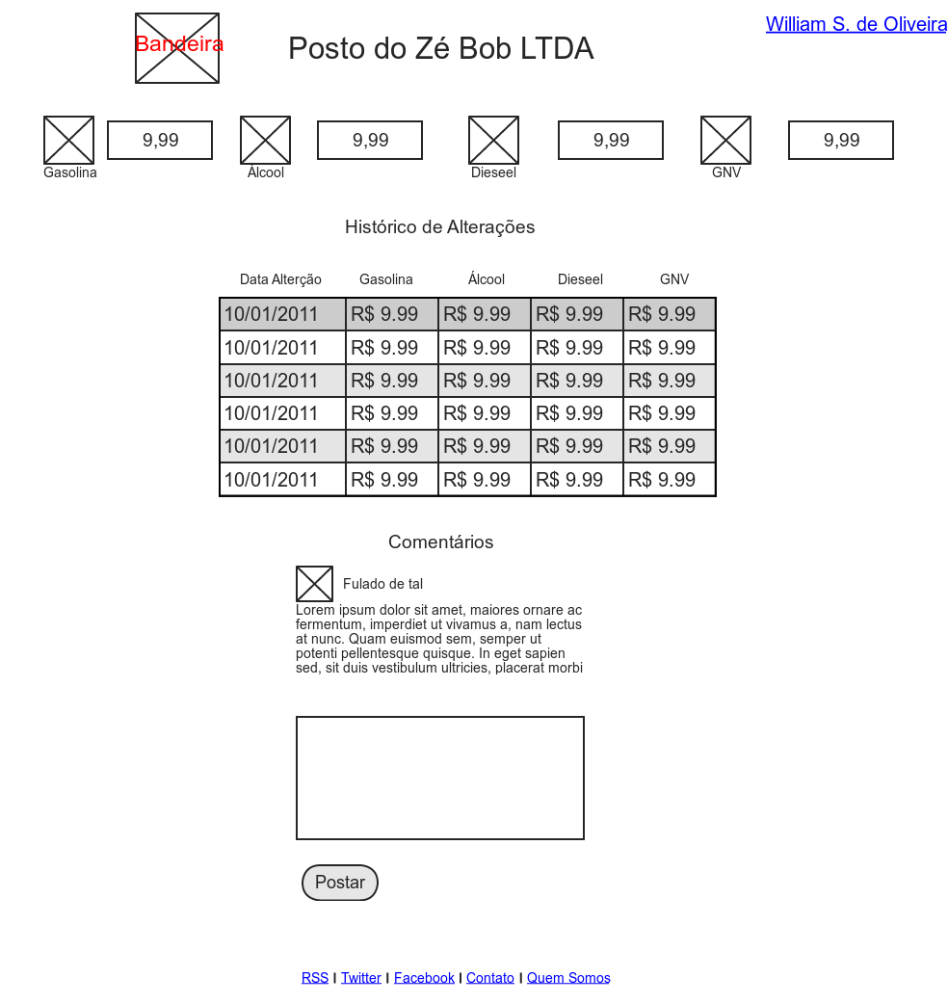
Figura 34 - Wireframe - Informações dos Postos

APÊNDICE 10 – WIREFRAME – ERRO GENÉRICO

Esta página de erro tem por objetivo alertar o usuário na ocorrência de erros genéricos. O modelo proposto é demonstrado na .

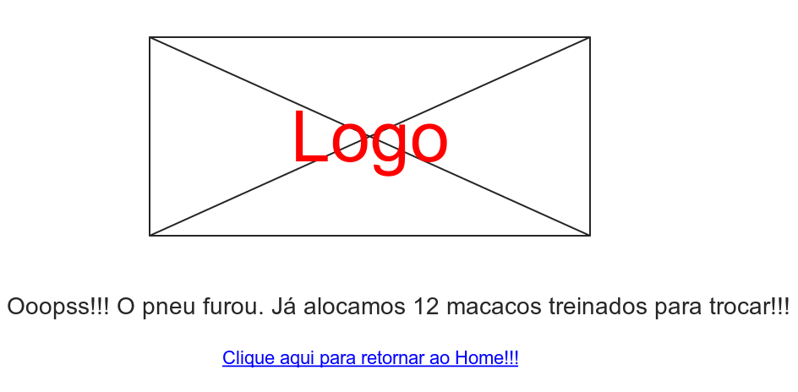

Figura 35 - Wireframe - Erro genérico

